Kunstrasen LigaTurf RS+ stellt seine hohe Qualität unter Beweis:
„FIFA Quality Pro“-Zertifizierung zum achten Mal in Folge
2001 wurde das FIFA-Qualitätsprogramm für Kunstrasen ins Leben gerufen. Es stellt in einem einheitlichen Testverfahren sicher, dass ein „Football Turf“ – die offizielle Bezeichnung nach bestandener Prüfung – den strengen Qualitätskriterien des Fußball-Weltverbands entspricht. Kein Kunstrasensystem erhielt dabei so oft das „FIFA Quality Pro“-Gütesiegel wie die Produktlinie LigaTurf RS+ CoolPlus von Polytan, die 2017 ihr zehnjähriges Jubiläum feiert. Feiern konnte der Hersteller diesbezüglich bereits im Sommer diesen Jahres: Anfang August erhielt der Stadionrasen der Gemeinde Kaufering im oberbayerischen Landkreis Landsberg das Zertifikat „FIFA Quality Pro“ zum achten Mal in Folge. Damit ist er der weltweit am häufigsten rezertifizierte Kunstrasen in dieser Kategorie.
In Kaufering wurde dabei das baugleiche Profi-Kunstrasensystem von Polytan installiert, auf dem auch drei französische Erstligavereine ihre Spiele austragen. Der Aufbau besteht aus einer In-situ-Elastikschicht und dem mit Sand und Gummigranulat verfüllten Kunstrasen. Wie in Kaufering erhielten auch die Kunstrasenplätze in den französischen Fußballstadien das „FIFA Quality Pro“-Zertifikat mehrere Jahre in Folge.
Das Gütesiegel „FIFA Quality Pro“ ist auf die Anforderungen des Profifußballs ausgelegt und zugleich die Voraussetzung für internationale Spiele. Das Gütesiegel „FIFA Quality“ erhalten Kunstrasenplätze, die im Amateur- und Freizeitbereich zum Einsatz kommen. Um das Qualitätsprogramm erfolgreich zu bestehen, muss ein Kunstrasenfeld sowohl einen Labor,- als auch einen Feldtest durch ein akkreditiertes Testinstitut bestehen. Die Zertifikate gelten ein Jahr, dann müssen sie rezertifiziert werden.
Hersteller, die mindestens zwei Jahre Erfahrung mit dem Qualitätsprogramm haben, können sich als „FIFA Preferred Producer“ bewerben. Aktuell gibt es – inklusive Polytan – neun solcher zugelassener Firmen (Stand: September 2015). FIFA Preferred Producer garantieren zum einen hochwertige Kunstrasensysteme, zum anderen ihren fachgerechten Einbau. Dazu stehen sie in ständigem Austausch mit der FIFA.
Weltweit sind aktuell über 250 Polytan Kunstrasensysteme zertifiziert, davon ca. 70 Prozent mit „FIFA Quality“ und 30 Prozent mit „FIFA Quality Pro“ (Stand: September 2016). Damit nimmt Polytan weltweit eine Spitzenposition ein. Ebenfalls international führend ist der Burgheimer Sportbodenspezialist bei der Anzahl der „FIFA Quality Pro“-Rezertifizierungen: Mit 34 Spielfeldern liegt Polytan in diesem Bereich 14 Prozent über dem Marktdurchschnitt.
Zahlreiche Rezertifizierungen auch in der „Ligue 1“
Nachdem der französische Fußballverband FFF Kunstrasen im Jahr 2009 auch für die höchsten Spielklassen des französischen Profifußballs freigegeben hat, wechselten die Traditionsvereine AS Nancy-Lorraine im „Stade Marcel-Picot“, der FC Lorient im „Stade du Moustoir“ und La Berrichonne de Châteauroux im „Stade Gaston Petit“ von Natur- auf Kunstrasen. Die Verantwortlichen entschieden sich in allen drei Stadien für einen LigaTurf RS+ CoolPlus von Polytan mit einer „FIFA Quality Pro“-Zertifizierung. In Nancy konnte das Gütesiegel im August diesen Jahres zum siebten Mal erneuert werden und in Châteauroux war es im November 2015 das fünfte Mal in Folge. Der Kunstrasen in Lorient bestätigte über sechs Jahre das Gütesiegel „FIFA Quality Pro“ und erhielt im Anschluss für drei weitere Jahre das Siegel „FIFA Quality“. Generell ist Polytan der einzige Kunstrasenhersteller, der bislang einen Zuschlag für französische Profifußballstadien bekommen hat.
Stadion der Gemeinde Kaufering: Hohe Auslastung bei geringer Pflege
Das Stadion der Gemeinde Kaufering, das hauptsächlich vom VfL Kaufering genutzt wird, erhielt im August 2008 mit einem LigaTurf RS+ erstmals ein Kunstrasenspielfeld, dessen hohe Qualität mit dem Gütesiegel „FIFA Quality Pro“ bestätigt wurde. Seitdem konnte es jedes Jahr, acht Mal in Folge, zertifiziert werden und hat damit weltweit ein Alleinstellungsmerkmal. Die Gemeinde Kaufering, der die Anlage mit Rundlaufbahn und Zuschauertribüne gehört, wechselte damals von Natur- auf Kunstrasen, um das Spielfeld das ganze Jahr witterungsunabhängig und wartungsarm zu jeder Jahreszeit nutzen zu können. Die durchschnittliche Nutzungsdauer liegt bei 1.500 Spielstunden pro Jahr, da nicht nur die 20 Vereinsmannschaften, sondern auch Gastmannschaften und Schulen aus der Umgebung dort trainieren bzw. Ligaspiele durchführen. 1.500 Spielstunden pro Jahr ist dabei mehr als doppelt so hoch wie bei einem herkömmlichen Naturrasen, dessen durchschnittliche Nutzung zwischen 400 bis maximal 800 Spielstunden liegt – abhängig von Klima und Witterung der jeweiligen Region.
Greenkeeper und Facility Manager der Gemeinde Kaufering Wolfgang Dangel schätzt darüber hinaus den geringen Pflegeaufwand der synthetischen Halme: „Auch nach einem starken Regenguss ist der Platz sofort wieder bespielbar. Er muss weder gemäht, vertikutiert oder gedüngt werden. Nur an ganz heißen Spieltagen ist eine Bewässerung notwendig. Einmal in der Woche wird der Kunstrasen mit einem ACS-Pflegegerät gebürstet und gestriegelt und drei bis vier Mal im Jahr mit einer motorisierten Handkehrmaschine gereinigt. Alle zwei Jahre ist die Intensivreinigung durch eine Fachfirma notwendig, die circa 3.000 bis 4.000 Euro kostet. Im Vergleich würde die Pflege eines Naturrasens durch eine Fachfirma sich auf 5.000 bis 7.000 Euro belaufen.“
Bildunterschriften:
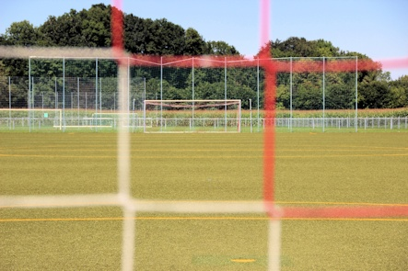 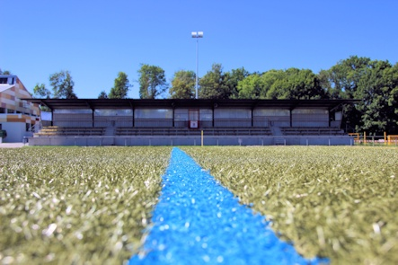
Polytan_VfL Kaufering_01_02.jpg (Bildnachweis: Polytan)
Im August 2008 wurde der Kunstrasen LigaTurf RS+ im Stadion der Gemeinde Kaufering erstmals mit einem „FIFA Quality Pro“-Gütesiegel zertifiziert – diesen Sommer konnte dieses zum achten Mal in Folge bestätigt werden. Weltweit bislang einmalig.
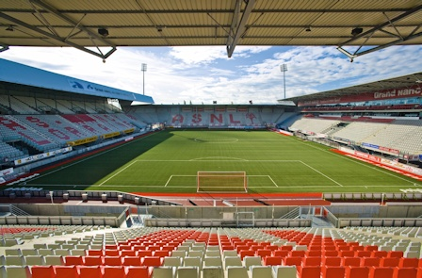
Polytan_Nancy_01.jpg (Bildnachweis: Achim Krug/Polytan)
Der französische Erstligist AS Nancy-Lorraine spielt seit der Saison 2010/11 im „Stade Marcel-Picot“ auf einem LigaTurf RS+ CoolPlus. Im August diesen Jahres wurde er zum siebten Mal in Folge mit dem Gütesiegel „FIFA Quality Pro zertifiziert.
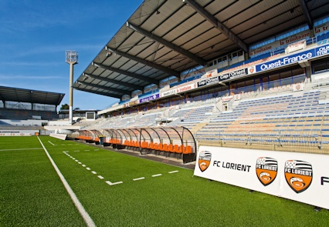
Polytan_StadeDeMoustoir_Lorient_03.jpg
(Bildnachweis: Achim Krug/Polytan)
Nachdem der französische Fußballverband 2009 Kunstrasen für die Ligue 1 freigegeben hatte, entschieden sich ab der Saison 2010/11 auch der FC Lorient für Kunstrasen. Der LigaTurf RS+ CoolPlus erhielt sechs Mal in Folge das Gütesiegel „FIFA Quality Pro“ und im Anschluss für drei weitere Jahre Siegel „FIFA Quality“.

Polytan GmbH:
Den optimalen Boden für sportliche Erfolge bereiten – diesen Anspruch verfolgt Polytan seit 1969. Stets die modernsten sportmedizinischen Erkenntnisse im Blick, entwickelt der Spezialist für Sportböden im Außenbereich seine Kunststoff-Sportbeläge und Kunstrasensysteme kontinuierlich weiter. So besitzen die Spielfelder aus Kunstrasen heute beispielsweise ein naturnahes Rasengefühl und sehr gute Spieleigenschaften. Hochwertige Kunststoffbeläge sind von stoßdämpfenden Fallschutzböden über multifunktionale Allwetterplätze bis hin zu Highspeed-Oberflächen für internationale Leichtathletik-Veranstaltungen erhältlich. Neben eigener Entwicklung, Herstellung und Einbau der Sportböden zählt auch ihre Linierung, Reparatur, Reinigung und Wartung zum Leistungsspektrum von Polytan. Sämtliche Produkte entsprechen den aktuellen nationalen und internationalen Normen und verfügen über alle relevanten Zertifikate internationaler Sportverbände wie FIFA, FIH, World Rugby und IAAF.

Kontakt Agentur:
Seifert PR GmbH (GPRA)
Barbara Mäurle
Zettachring 2a
70567 Stuttgart
0711 / 77918-26
barbara.maeurle@seifert-pr.de

Kontakt Unternehmen:
Polytan GmbH
Tobias Müller
Gewerbering 3
86666 Burgheim
08432 / 8771
tobias.mueller@polytan.com

